**【PRD】ZFilm更新提示需求文档**

|  |  |  |  |
| --- | --- | --- | --- |
| 文档版本： | V1.0.0 | 文档编号： |  |
| 文档密级： | 保密 | 所属部门： | 研发三部 |
| 项目名称： | Z Film | 系统名称： | 更新提示 |
| 编写人员： | 彭敬乾 | 编写日期： | 2020.01.10 |

**版本修订**

|  |  |  |  |  |
| --- | --- | --- | --- | --- |
| **版本号** | **修订章节** | **修订原因** | **修订日期** | **修订人** |
| V1.0.0 | 初稿 | 根据业务需求编写 | 2020.01.10 | 彭敬乾 |
| V1.0.1 | 修改 | 根据业务需求修改 | 2020.02.17 | 彭敬乾 |
| V1.0.1 | 修改 | 在跟进开发的过程中协商后进行修改 | 2020.04.08 | 易灵 |

目录

1. 系统概述 4

1.1 背景 4

1.2 目标 4

1.3 功能需求 4

2. 需求说明 4

2.1. 更新提示 4

# 1. 系统概述

## 1.1 背景

* App增加了新功能、优化体验、修改bug等情况需要不断更新版本；

## 1.2 目标

* 为用户提供最新版本的软件；

## 1.3 功能需求

|  |  |
| --- | --- |
| **模块** | **功能描述** |
| 更新提示 | 系统有更新时提示，包括可选更新、强制更新、设置-关于-版本检测 |

# 2. 需求说明

## 更新提示

**逻辑规则：**

* 前置条件：

1. 系统版本有更新时；

* 规则说明：

1. 更新检测：

在App启动时比较App Store或手机相应的应用商店中版本的版本号与本地App的版本号大小，如果App Store或应用商店中的版本号大于本地App版本，提示更新，否则不提示版本更新；

1. 可选更新：

进入首页检测到有版本更新弹出更新提示框，提示框显示插图、标题“版本更新”、更新版本号、更新详情，点击“下次再说”按钮，关闭弹窗；点击“立即更新”，IOS跳转APP Store下载页，Android跳转应用商店下载页；

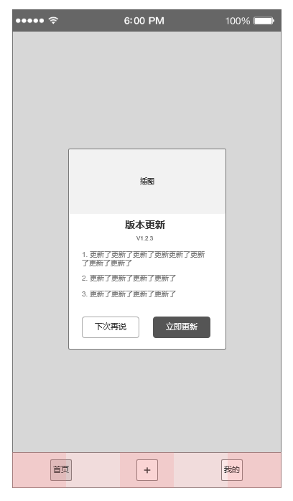

图2.1-1 可选更新

1. 强制更新：

进入首页检测到有版本更新弹出更新提示框，提示框显示插图、标题“版本更新”、更新版本号、更新详情；点击“立即更新”，IOS跳转APP Store下载页，Android跳转应用商店下载页；

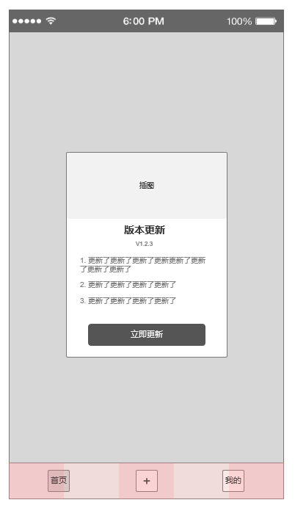

图2.1-2 强制更新

* 后置条件：

1. 点击下次再说按钮，关闭弹框；
2. 点击立即更新按钮，IOS跳转APP Store下载页，Android使用原ZY Play安卓版更新方案；